**Université du Québec à Montréal**

**TP 1**

**remis à**

**Yassine Gargouri**

**INF 1051-50**

**Automne 2004**

Yann Bourdeau

BOUY06097202

Olivier Bourgeois

BOUO14097706

Table des matières

Introduction 3

Les machines à calculer électromécaniques 4

Historique 4

Leonardo Torrès y Quevedo 6

Bell Labs Relays Computer 8

Machines de Zuse 10

Machine Harvard-IBM (Harvard Mark 1) 12

Les machines à calculer électroniques 14

Historique 14

Fonctionnement 14

Tube à vide 14

Machines électroniques 15

ABC 15

Colossus Mk 1 16

ENIAC 17

Rôle des calculateurs dans l’apparition des premiers ordinateurs 19

Conclusion 21

# Introduction

Ce document couvre les machines électromécaniques, les machines électroniques et le rôle des calculateurs dans l’apparition des premiers ordinateurs.

La première partie discute de la technologie utilisée pour créer des calculateurs électromécaniques. Soit les technologies comme les roues et les relais électriques mécaniques. Cette partie va aussi faire le tour des principales machines électromécaniques, qui ont été inventé et de leurs spécifications. Cela va permettre de mettre en contexte l’invention de chaque machine électromécanique avec leur période de temps et de faire la relation entre les machines électromécaniques et les machines électroniques.

La deuxième partie de ce document couvre les machines électroniques et la technologie utilisée par celle-ci, soit les technologies comme les tubes à vide. Cela, fais aussi le tour des principales machines électroniques, qui ont été inventé et de leurs spécifications. Cela va permettre de mettre en contexte la conception de chaque machine électronique avec leur époque et de faire la relation entre les calculateurs électromécaniques et les ordinateurs que l’on utilise de nos jours.

La dernière partie couvre le rôle que les calculateurs ont joué lors de l’apparition des ordinateurs. Cette partie couvre quel besoin a amené la création des calculateurs, et quelles sont les technologies qui ont été utilisées pour les réaliser. Cela discute aussi du rôle de chaque innovation et de leur importance à solutionner les problèmes posés. Cela permet de comprendre quel problème technologique a été résolu pour permettre l’existence de l’ordinateur, tel que l'on connaît aujourd’hui.

# Les machines à calculer électromécaniques

## Historique

Une des étapes importantes dans l'évolution des machines de calcul est sans contredit le passage des machines purement mécaniques à des machines qui intègrent des circuits électriques pour la réalisation de leurs opérations. Bien évidemment, cette intégration se fit de façon progressive. Les premières machines l'utilisant, combinaient l'électricité à des mouvements mécaniques.   
  
La mécanographie

    Si elle avait été réellement construite, la machine analytique de Babbage aurait permis de réaliser à peu près toutes les opérations mathématiques imaginables. Cependant, elle demeurait limitée aux traitements mathématiques. Or, le système à carte perforée permit de coder et d'utiliser de l'information autre que des données mathématiques ou des instructions d'opération de la machine.

    C'est à Herman Hollerith (1860-1929) que l'on doit les premiers progrès en ce sens. Il créa son matériel dans le but d'aider au traitement des données du recensement américain de 1890. En effet, il y avait un besoin pressant d'équipement sophistiqué pour aider au dépouillement, car la population croissait très rapidement et de plus en plus de questions leur étaient posées.

     C'est d'abord dans l'utilisation de cartes perforées comme support d'information que ses machines se démarquent de tout ce qui a été fait auparavant. Elles était constituées d'un type de bristol brun et mesuraient environ 13,7 par 7,5 centimètres. L'information y était codée en perforant les cases associées aux réponses fournies par l'usager. À une question à laquelle on ne répond que par OUI ou NON, une seule case était associée; un OUI étant représenté par une perforation alors que l'absence de perforation signifiait NON. Les questions possédant un ensemble de réponses différentes avaient une case associée à chacune des réponses possibles et potentiellement une case AUTRE. Dans ce cas, la perforation indiquait laquelle des réponses avait été donnée. Des traits groupent l'ensemble des réponses reliées à une même question.

    Cependant, ce support nécessite la création de l'outil permettant de faire les perforations pour ainsi transcrire l'information sur la carte. Il créa donc une poinçonneuse à pantographe, qui, bien qu'elle ne permette que de faire un seul trou à la fois, était facile d'utilisation grâce au tracé type, situé à l'avant de l'appareil, qui guidait l'utilisateur. On peut d'ailleurs voir cette perforatrice à l'avant des cadrans sur la gauche de cette photo du matériel mécanographique développé par Hollerith.

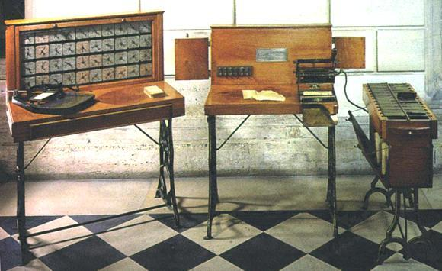    La lecture de ces cartes perforées était réalisée par la presse de lecture située à la droite de la partie centrale de l'équipement. Elle utilisait l'électricité pour réaliser la cueillette de l'information. Le dessous de la presse, qui est fixe, était composé d'autant de cavités qu'il y a de cases perforables sur la carte. Au fond de ces cavités étaient déposées quelques gouttes de mercure et ces cavités étaient reliées par des fils électriques aux cadrans (compteurs d'impulsions) que l'on voit à la gauche de l'image.  Le haut de la presse, que l'on abaissait pour la lecture était, quant à lui, composé d'aiguilles montées sur des ressorts qui étaient toutes reliées à la pile. Si il y avait une perforation dans la carte, l'aiguille pouvait donc entrer en contact avec le bain de mercure fermant ainsi le circuit électrique relié à un des cadrans. On lui envoyait ainsi une impulsion qui faisait avancer son aiguille d'une unité. La machine ne comportait que 40 cadrans et il fallait donc établir les connexions à seulement 40 cases. On ne pouvait donc, en une seule lecture, que dépouiller partiellement l'information contenue sur les cartes.

    On aperçoit aussi, à la droite de l'image, les casiers de tri. Ces casiers utilisaient un système d'électro-aimants permettant de contrôler, à l'aide des impulsions électriques générées par la lecture, l'ouverture d'un casier particulier. Ainsi, le classement des cartes devient très aisé, car l'utilisateur n'a qu'à la déposer dans le casier ouvert. On obtient facilement un classement des cartes selon des critères définis.

    La première version fut construite en 1884, et les premiers utilisateurs furent les villes de Baltimore, de New York et l'état du New Jersey, qui s'en servirent tous pour comptabiliser des statistiques de mortalité. De plus, en 1887, son matériel a été utilisé pour tenir les statistiques sur l'état de santé du personnel de l'armée américaine. Le bureau du recensement américain organisa un concours pour les inventeurs, dans le but de trouver le meilleur équipement pour le recensement de 1890. Les trois candidats restants devaient réaliser le dépouillement  de 10491 bulletins du recensement précédent de 1880. Ils devaient y faire la transcription des informations et le traitement de ces dernières. Les deux adversaires de Hollerith travaillaient tous deux manuellement, l'un avec des jetons de couleur, l'autre à l'aide de cartes de couleur. La transcription des données fut environ  2 fois plus rapide avec le matériel d'Hollerith, mais c'est le dépouillement qui fut réalisé avec une rapidité remarquable. Alors que les deux autres concurrents prirent respectivement 44 heures  41 minutes et 55 heures 22 minutes à compléter le dépouillement, Hollerith ne prit que 5 heures 28 minutes, soit près de 8 fois moins de temps que son plus proche rival. Bien entendu, Hollerith eut le contrat pour le recensement de 1890. On utilisa aussi son matériel  pour plusieurs autres recensements au Canada, en Norvège, en Italie et en Russie. Ces machines mécanographiques donnèrent naissance à une grande industrie, où Hollerith dut compétitionner avec de nombreuses autres compagnies.

    En tant que pionnier du traitement de l'information et de l'utilisation de l'électricité pour faire ce traitement, Hollerith a su poser l'une des dernières briques qui manquaient pour permettre le développement des ordinateurs. D'ailleurs, la compagnie qu'il a fondé en 1896, la *Tabulating Machine Company*, est devenue, en 1924, la maintenant célèbre entreprise *International Businnes Machines*, IBM.

## Leonardo Torrès y Quevedo

    Né en 1852, Leonardo Torrès y Quevedo (1852-1936), fut un inventeur espagnol de grand talent. Il créa entre autres, un dirigeable (1909) qui fut utilisé à des fins militaires au cours de la première guerre mondiale, des joueurs d'échecs électromécaniques (1911-1912) qui utilisaient même des palpeurs pour connaître la position des pièces et de nombreuses machines analogiques (dès 1895) qui permettaient de résoudre mécaniquement des équations algébriques. Bien que leur étude est fort intéressante, elles demeuraient des machines spécialisées (au même titre que l'analyseur différentiel construit en 1927 par Vannevar Bush) qui, bien qu'elles aient une importance certaine sur le développement futur des ordinateurs, n'en sont pas des ancêtres directs en raison de leur côté non universel.

    C'est plutôt par son traité sur l'automatisme (la façon d'automatiser les mouvements) et l'application électromécanique qu'il en a fait, que Torrès a été importante pour le développement des ordinateurs. En effet, il construisit vers 1920 un arithmomètre électromécanique composé d'une machine à écrire reliée à une unité de calcul à base de mécanismes et de circuits électriques. On ne pouvait cependant réaliser sur cette machine que les quatre opérations arithmétiques de base, mais avec une simplicité remarquable. En effet, pour réaliser les calculs, l'utilisateur n'avait qu'à entrer les chiffres et le symbole de l'opération sur le clavier de l'imprimante, de la même façon qu'on le fait sur les calculatrices actuelles. Le principe de l'unité de calcul était dérivé de l'Arithmomètre de Thomas, mais reposait sur l'utilisation révolutionnaire de circuits électriques. Dans la réalisation de la division par soustraction successives, la machine effectuait elle-même la comparaison entre le diviseur et le reste pour déterminer si une soustraction supplémentaire était requise. Il s'agit là du premier test de comparaison électrique des nombres, une réalisation d'une importance capitale pour le développement des ordinateurs.

   Bien qu'elle était limitée aux mêmes opérations que les calculateurs arithmétiques ordinaires, Torrès avait quand même conçu théoriquement les ajouts nécessaires à cette machine pour la réalisation d'une machine analytique telle que Babbage l'avait décrite. D'abord, elle nécessitait l'ajout d'un tambour à picots mobiles pour utiliser les règles de programmation. De plus elle se devait de posséder une mémoire pour laquelle il comptait utiliser des réglettes coulissantes et un organe de lecture pour les données en mémoire, utilisant un ensemble de positions magnétiques. Il conçut aussi un système de représentation des nombres à virgule flottante pour les calculateurs, en utilisant deux positions par nombre associées à un exposant.

## Bell Labs Relays Computer

    C'est pendant qu'il travaillait pour les *Bell Labs* cherchant à améliorer les dispositifs magnétiques inclus dans les relais téléphoniques que George Robert Stibitz conçut le tout premier additionneur binaire. Les relais sont un type de commutateur mécanique permettant, par une action électromagnétique, d'ouvrir ou de fermer un circuit. Il fit le parallèle entre les états (ouvert ou fermé) des relais téléphoniques et l'algèbre binaire développée par Boole (1815-1864). Il construisit donc dans sa cuisine, en 1937, le modèle K (K pour Kitchen) pouvant réaliser l'addition de deux bits. 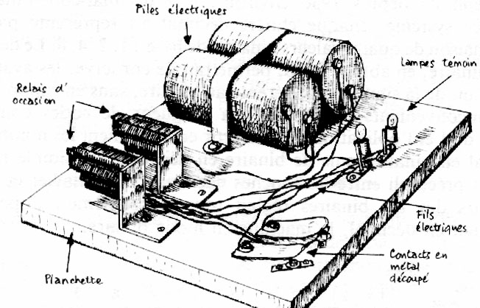Il était composé de quelques relais téléphoniques, de deux ampoules, de piles, d'un peu de fil électrique et de contacts métalliques faits de plaques découpées dans une boîte de tabac, qui servaient d'interrupteurs. Les deux lampes représentaient 1 lorsqu'elles étaient allumées et 0 lorsqu'elles étaient éteintes. Il apporta ce prototype aux laboratoires Bell, mais il ne suscita, sur le coup, aucun intérêt, bien que Stibitz ait aussi montré comment on pourrait construire un calculateur plus complexe permettant de réaliser le quatre opérations sur des nombres binaires à plusieurs chiffres. Un des principaux obstacles à ce type de machine était définitivement le fait qu'elle travaillait en binaire, un système peu connu par la majorité des utilisateurs potentiels.

    C'est donc au printemps 1938 que Stibitz eut l'idée d'employer le système décimal codé binaire utilisé par les ingénieurs en téléphone depuis environ 1930.

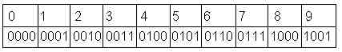

Bien que l'on doive utiliser quatre nombres binaires pour représenter chacun des dix chiffres de 0 à 9, cette codification permettait à l'utilisateur de travailler en système décimal en réalisant simplement une conversion vers le binaire pour permettre à la machine d'exécuter ses opérations.

    Or, au sein même des *Bell Labs*, on commençait à sentir un urgent besoin d'avoir accès à de nouvelles techniques de calcul automatisé. En effet, les recherches théoriques présentement en cours sur la transmission téléphonique nécessitaient l'utilisation des nombres complexes. Or, leur multiplication et division, demande de nombreuses opérations arithmétiques lorsque réalisées à l'aide d'une simple machine à calculer de bureau qui ne traite que les nombres réels. C'est donc au cours de l'été de 1938 que le chef du service d'ingénierie mathématique de Bell approcha Stibitz pour savoir s'il était possible de développer un calculateur à relais permettant des opérations sur les nombres complexes.  Après seulement quelques semaines de travail, il présenta le plan d'un calculateur à relais pouvant travailler sur des nombres complexes de huit chiffres. L'ensemble des opérations d'entrée et de sortie serait réalisé à partir d'un téléimprimeur, un appareil à clavier alphanumérique munit d'une imprimante utilisée pour envoyer ou recevoir des communications télégraphiques.

    Il eut le feu vert pour débuter la construction du *Complex Number Calculator* (aussi connu sous le nom de *Bell Labs Relays Computer Model 1)* et la débuta donc avec la collaboration de l'ingénieur Sam Williams. Cependant, avant que ne débute réellement le projet, en 1939, Stibitz conçut une fort intéressante modification au système décimal codé binaire qu'il avait envisagé d'utiliser. En effet, il décala le système de trois positions associant ainsi le 0 décimal avec la représentation binaire habituelle de 3.

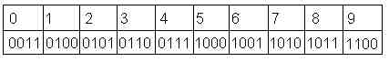

Un des grands avantages de cette codification est d'associer la complémentation décimale de chaque nombre (voir Pascal) au basculage de chaque représentation binaire (l'action de changer tous les 0 par des 1 et vice-versa). On pouvait ainsi réaliser très facilement la soustraction par l'utilisation des compléments, comme c'était fait sur la Pascaline.

    La construction débuta donc en avril 1939 et se termina en octobre de la même année. Elle fut utilisé par le laboratoire à partir de janvier 1940 et demeura utilisée jusqu'en 1949. C'est avec cette machine que fut réalisé pour la première fois un traitement à distance de données. En effet, une démonstration du *Complex Number Calculator*, a été réalisée en 1940 devant les membres de la Société américaine de mathématiques. Or, cette démonstration eut lieu à Hanovre au New Hampshire alors que le calculateur était toujours à New York (330 Km de Hanovre). Ils utilisaient, comme à l'habitude, un téléimprimeur en tant que terminal, mais cette fois les données étaient acheminées par une ligne téléphonique jusqu'au calculateur. 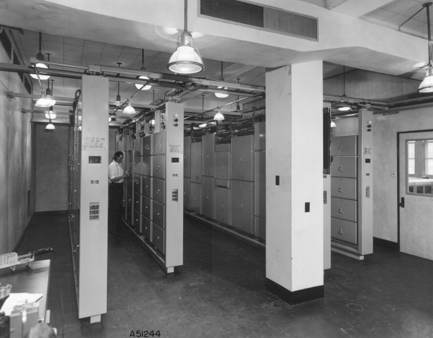La machine s'avéra sans faille, même lorsque Norbert Wiener lui demanda une division par zéro au cours de la période d'utilisation libre de la machine par les congressistes.

    D'autres calculateurs à relais de plus en plus puissants furent par la suite construits aux laboratoires de Bell pour le ministère de la Défense et furent en bonne partie utilisés pour des calculs balistiques.

## Machines de Zuse

    Konrad Zuse est né en Allemagne en 1910. Diplômé en 1935 en ingénierie civile, il se devait de réaliser constamment des calculs de résistance des matériaux; travail fastidieux lorsque l'on ne dispose que d'une règle à calculer. Il se créa donc des tableaux où il décomposa en étapes les calculs les plus fréquents et utilisait de flèches pour se guider à travers ces étapes. C'est donc de par cette décomposition en étapes simples de longs processus de calcul qu'il en vint à concevoir la possibilité de mécaniser simplement ces tâches. Il finit donc par concevoir une machine divisible en parties tout à fait équivalentes aux divers organes que Babbage avait conçus pour sa machine analytique, sans avoir eu connaissance des travaux de ce dernier.

    En 1936, il débuta le projet, installé dans le salon de ses parents. Il choisit, voyant toute la complexité de la mécanisation en base 10 d'utiliser le calcul binaire. Il compléta donc en 1938 sa première machine: le Z1. Elle était entièrement mécanique. La mémoire binaire était constituée d'un millier de plateaux comportant des rainures, où la position d'une tige indiquait 0 à gauche et 1 à droite. Malheureusement, seule la mémoire était réellement fonctionnelle. En effet, l'unité de calcul mécanique du Z1 n'était absolument pas fiable.

    C'est donc sur les conseils et avec l'aide de Helmut Scheyer, ingénieur électrique et ami de Zuse, qu'il construisit une deuxième unité arithmétique à l'aide, cette fois, de relais téléphoniques. En réutilisant l'unité de mémoire mécanique du Z1 associée à cette nouvelle unité de calcul électromécanique qu'il réussit à construire, en 1939, une machine parfaitement fonctionnelle et relativement rapide pour les standards du temps, le Z2. Il est à noter que Scheyer avait aussi envisagé la possibilité d'utiliser des tubes à vide plutôt que des relais, leur vitesse de commutation étant beaucoup grande, mais l'approvisionnement en tubes était difficile et Zuse se sentait beaucoup plus à l'aise avec l'utilisation de dispositifs électromécaniques.

    Avant même d'avoir pu réaliser une démonstration du Z2 pour les autorités de l'aéronautique allemande, Zuse fut conscrit, l'Allemagne étant en guerre. Il réussit tout de même, vers la fin de 1939 à être affecté, en sa qualité d'ingénieur à l'usine d'aviation Henschel. Il put donc convaincre Alfred Teichmann, un des directeurs de l'institut, en lui montrant le Z2, de lui permettre de construire un modèle définitif. Teichmann lui consentit donc une bien modeste aide financière, pour la réalisation d'un calculateur permettant des 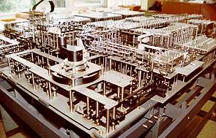études de vibrations pour les ailes d'avions.

    Cependant, Zuse réalisa un projet de bien plus grande envergure. Le Z3, dont la construction fut complétée à la fin de 1941 fut, en effet, le premier calculateur universel programmable. Le programme d'entrée était inscrit sur un film photographique 35mm perforé. Cette idée lui avait été proposée par Scheyer. Le programme encodait toutes les opérations arithmétiques et les opérations d'entrée et de sortie de l'unité de mémoire et contenait une commande FIN pour arrêter la machine. L'utilisateur pressait alors une touche de conversion pour transformer le résultat binaire en décimal. Bien que Zuse souhaitait avoir une mémoire de 1024 nombres, les nécessités budgétaires et de rapidité de construction l'obligèrent à se limiter à 64 nombres. Le Z3 était aussi la première machine à utiliser le concept d'arithmétique flottante où l'on utilise une notation avec un exposant pour déterminer la position de la virgule.

    Il construisit aussi deux machines spécialisées non programmables pour l'Institut d'aéronautique et débuta en 1942, la construction d'une machine semblable au Z3 mais possédant la mémoire à 1024 nombres qu'il souhaitait réaliser. C'est d'ailleurs la seule de ses 6 machines à avoir été épargnée par les nombreux bombardements. Elle fut louée pour 5 ans, en 1950, par l'école polytechnique de Zurich.

## Machine Harvard-IBM (Harvard Mark 1)

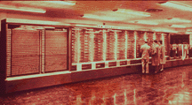    Howard Aiken (1900-1973), lors de son retour aux études, en 1935, après douze ans de travail comme ingénieur à la Madison Gas Company eut à travailler sur des équations différentielles non linéaires. Il commença donc à concevoir la possibilité de construire une machine à calculer permettant de réaliser ce type de calculs complexes. Contrairement à Zuse et Stibitz, Aiken était familier avec les travaux de Babbage et les nombreuses autres innovations dans le domaine des machines à calculer. Déjà, en 1937, il avait rédigé un mémoire sur le projet d'une machine analytique électromécanique inspirée des idées de Babbage. Cependant, Harvard n'était pas un lieu propice aux innovations technologiques et il dut donc aller chercher un appui de la part d'une entreprise. C'est finalement Thomas Watson alors patron d'IBM qui se montra intéressé par le projet d'Aiken et lui consentit une aide financière et technique.

    Aiken s'associa donc avec une équipe d'ingénieurs d'IBM composée de James Bryce, Clair Lake, Frank Hamilton et Benjamin Durfee et cette équipe débuta en  1939 la réalisation de l'*Automatic Sequence-Controlled Calculator*, plus tard connu sous l'appellation de *Harvard Mark 1*. La construction de cette machine fut terminée en janvier 1943. La disposition allongée de la machine est due au fait qu'un axe rotatif primaire mû par un moteur était utilisé pour actionner chacune des parties de la machine en agissant sur des axes secondaires qui lui étaient reliés par des engrenages. Ces axes secondaires, quant à eux, étaient reliés à d'autres séries d'axes tertiaires où des roues à engrenages contrôlaient les traitements électriques à effectuer sur chacun des 2200 registres numériques que comprenait la machine. Cette disposition à axe principal permettait de faciliter la synchronisation des diverses opérations. En effet, la machine disposait ainsi d'une horloge interne utilisant une unité de temps équivalente à 1/20 de tour de cet axe, soit 3/200 de seconde. Les entrées étaient réalisées en utilisant des rubans de papier perforés, mais on disposait aussi de 60 registres de 24 commutateurs à positionner manuellement. Les sorties intermédiaires étaient inscrites sur bandes perforées lorsqu'elles avaient à être réutilisées plus tard, tandis que les résultats finaux était imprimés par des machines à écrire.

    Bien qu'il fût rapide et d'une fiabilité hors de pair, l'ASCC ne pouvait utiliser de branchements conditionnels, et était donc réduit à suivre une seule séquence d'opérations fixes et indépendante des résultats intermédiaire. Ce n'est qu'en 1947 que l'ajout de trois panneaux pouvant gérer 10 sous-routines différentes, permit de corriger cette lacune en rendant possibles des variations conditionnelles dans l'exécution d'un programme. La machine fut utilisée de façon courante jusqu'en 1959.

# Les machines à calculer électroniques

## Historique

Les machines à calculer électroniques apparurent pour remplacer les machines électromécaniques puisqu’elles étaient plus rapides. Le gain de rapidité est dû à l’utilisation de tube à vide à la place de moyen mécanique comme les relais électromécaniques.

Le premier calculateur électronique fut l'ABC de John V. Atanasoff et Clifford Berry. Il fut suivi du Colossus, de Max Newman, et de l’ENIAC, de J. Presper Eckert et John W. Mauchly.

## Fonctionnement

Les calculateurs électroniques fonctionnent avec des circuits électriques qui utilisent des tubes à vides comme relais à la place de moyen électromécanique. Cela permettait d’avoir une vitesse de fonctionnement environ mille fois plus rapide qu’un relais électromécanique.

### Tube à vide

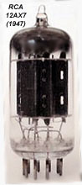

Les tubes à vides sont des arrangements d'électrodes dans un conteneur hermétique sous vide, c'est-à-dire sans air dans le conteneur. Le matériel de fabrication habituel du conteneur était le verre, mais il pouvait aussi être fabriqué en céramique ou en métal. Les électrodes étaient connectées à une fiche de métal qui passait à travers le conteneur à sa base. Sur la plupart des tubes à vides, la fiche était conçue pour se brancher sur des prises standard. Cela permettais de les remplacer facilement en cas de bris.

Les tubes à vide ressemblent à des ampoules lumineuses puisque les deux ont un filament de métal dans un conteneur sous vide. Quand le filament de métal est chaud, il émet des électrons chargés négativement dans le vide. Ce procédé s'appelle émission thermoïonique. Le nuage d'électrons chargés négativement qui se crée lors du procédé s'appelle la charge d'espace. Ces électrons libres sont attirés par la plaquette de métal contenue dans le conteneur quand elle est chargée positivement. Un courant continu d'électrons est le résultat de ce courant entre le filament et la plaquette. Cela a donc le même comportement qu'une diode, c'est-à-dire une pièce qui conduit le courant seulement dans un sens.

## Machines électroniques

### ABC

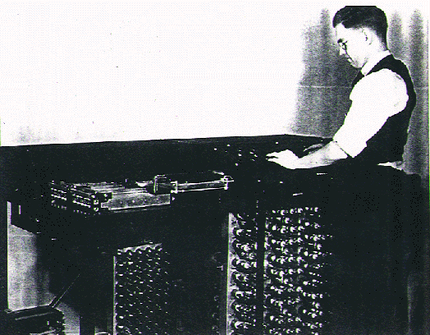

Le calculateur ABC (Atanasoff Berry Computer) a été construit pour résoudre des problèmes d’équation linéaire. Il a été développé entre 1938 et 1942 à l’université d’Iowa par Dr. John

Vincent Atanasoff et Clifford E. Berry. L’ABC a été pour la première fois démontrée en novembre 1939. Il pouvait effectuer une opération complexe à toutes les 15 secondes, ou faire 30 additions et soustractions par seconde. Il est considéré comme le premier calculateur électronique qui n’utilisait plus aucun moyen mécanique. Il n’a pas été conçu pour un usage universel mais pour un usage spécifique. Il était non programmable. Le calculateur avait besoin d’un opérateur pour gérer les commutateurs de contrôles. Le calculateur pesait plus de 320 kg et il contenait approximativement 1.6 km de fil, 280 tubes à vide (triode double) et 31 thyratrons. Il était gros comme un bureau

La mémoire était composée de deux tambours à mémoire. Chaque tambour contenait 1600 capaciteurs qui effectuaient une rotation par seconde. Ils avaient une capacité de 30 nombre de 50 bits chacun.

Ce calculateur a été le premier à implémenter les fonctionnalités suivantes :

- Utilise le système binaire pour représenter les chiffres

- Le système avec des unités différent pour les calculs et la mémoire.

### Colossus Mk 1

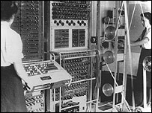

Le Colossus a été le premier calculateur programmable. Il a été créé pour décoder les messages allemands encryptés lors de la deuxième guerre mondiale. Max Newman et ses associés de Bletchley Park l’ont conçu et il a été construit par l’équipe de Tommy Flowers.

Le Colossus a été construit avec 1500 tubes à vides, thyratrons et des photomultiplicateurs. Il était capable de faire 100 opérations booléennes à la fois. Les photomultiplicateurs lisaient sur du ruban papier les textes encryptés. La lecture s'effectuait à la vitesse de 5000 caractères par seconde. Une logique programmable était ensuite appliquée sur chaque caractère qui retournait vrai ou faux. Le nombre de fois que vrai était retourné était compté. Pour limiter l'usure des tubes à vides, le calculateur restait toujours ouvert et n'était jamais fermé. Ainsi il est resté ouvert tout le long de la guerre. Le Colossus était très efficace pour ce qu'il faisait, même un PC d'aujourd'hui programmé pour faire la même tâche, prendrait le même temps que le Colossus pour le résoudre.

### ENIAC

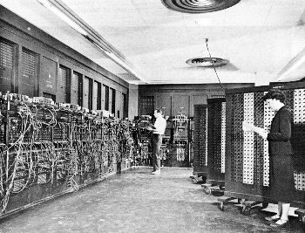

ENIAC (Electronic Numerical Integrator and Computer), a été le premier calculateur électronique qui respectait le concept de la machine de Turing. Il a été fait et conçut par [J. Presper Eckert](http://en.wikipedia.org/wiki/J._Presper_Eckert) et [John William Mauchly](http://en.wikipedia.org/wiki/John_William_Mauchly) de l’université de Pennsylvanie. Il a été fonctionnel à partie de 1946. Le calculateur pouvait être reprogrammé en modifiant la configuration des fils. Cela permettait de résoudre une gamme complète de problèmes mathématiques. Le calculateur a été modifié en 1948 pour qu’il soit reprogrammable sans modification des configurations des fils.

Le ENIAC était gigantesque. Il contenait 17 468 tubes à vides, 7200 diodes de cristal, 1500 relais, 70 000 résistances, 10 000 capaciteurs et 5 000 000 points de soudure faite à la main. Son poids était de 30 tonnes, sa dimension de 2.4 mètres par 0.9 mètre par 30.5 mètres. L’entrée des données se faisait à partir de lecteur à carte perforée et la sortie sur une imprimante.

Le ENIAC effectuait ses calculs en décimal et non en binaire. Cela était différent des machines ABC et Colossus qui fonctionnaient en binaire. L’ENIAC utilisait des compteurs à anneau de 10 tubes à vides. Les opérations arithmétiques étaient faites en calculant les impulsions avec le compteur à anneau. Quand le compteur à anneau débordait, une impulsion été envoyé à l’anneau suivant. Cela, été fait ainsi pour simuler la façon de faire des calculateurs mécaniques à roue. L’ENIAC avait vingt-deux accumulateurs qui pouvaient effectuer 5000 additions par seconde, pour une somme globale de 100 000 additions par seconde. Il ne pouvait effectuer que 357 multiplications par seconde et 38 divisions par seconde. Avait ses 17 468 tubes, L’ENIAC avait des problèmes a resté fonctionnel parce que plusieurs tubes à vide se brisaient par jour. Les pannes des tubes à vides firent que la machine était opérationnelle que la moitié du temps. Pour remédier à cette situation, l’ENIAC n’était jamais fermé pour éviter le stress important du démarrage et de l’arrêt sur les tubes à vides. Avec la technique de ne jamais fermer ENIAC, les ingénieurs ont réussi à réduire le taux de bris des tubes a vide à un tous les deux jours.

Rôle des calculateurs dans l’apparition des premiers ordinateurs

Les tout premiers calculateurs étaient construits avec des pièces mécaniques. L’arrivée des composantes électromécaniques en provenance de la technologie de l’industrie de la télécommunication, à la fin de la décennie de 1930, a permis de créer les premiers calculateurs électromécaniques. La décennie suivante est marquée par l’apparition des premiers calculateurs électroniques qui utilisaient les tubes à vides. Dans les décennies 1950 et 1960, les calculateurs, qui sont devenus des ordinateurs, ont commencé a remplacé les tubes à vides par des transistors. Les circuits semi-conducteurs furent leur apparition dans les décennies fin 1960 et 1970.

La programmation dynamique des calculateurs fut une étape importante pour l’apparition des ordinateurs. Avant cela, les calculateurs étaient créés pour répondre à une tâche seulement. Ils n’étaient pas en mesure de faire plusieurs tâches différentes. Cette versatilité des ordinateurs est en partie due grâce au système binaire et aux opérations logiques.

Voici une liste des principales inventions dues au calculateur qui ont eu un impact sur la création des ordinateurs :

- 16 e siècle : John Napier découvrit que la multiplication et la division de nombres peuvent être faits à partir d’addition et de soustraction, soit le logarithme de ces nombres. Il est inventeur de l’aide à calculer « les bâtons de Napier ».

- 1623: Wilhelm Shickard crée le premier calculateur mécanique. Cette machine est l’ancêtre de tous les calculateurs et ordinateurs. Cette machine utilisait des roues dentées, d’où elle tirait son surnom d’horloge qui calcule. Elle a été créée pour automatiser et simplifier le travail qu’un calculateur humain devait faire.

* 17e siècle :Gottfried Wilhelm von Leibniz expliqua le système binaire. Cette méthode est utilisée par tous les ordinateurs récents pour simplifier la méthode de calcul. Il a aussi fait un calculateur mécanique qui effectuait des multiplications et des divisions. Il est à noter que son calculateur n’utilisait pas le système binaire mais le système décimal.
* 1801 : Joseph-Marie Jacquard créa une machine à tisser capable de contenir les patrons de tissage sur des cartes perforées. Les cartes pouvaient être changées pour obtenir un nouveau patron à tisser sans avoir besoin de modifier la machine. Même si la machine n’était pas un calculateur, son invention influença les calculateurs et même les ordinateurs. Il apportait le concept d’une machine qui n’avait pas besoin d’être modifiée mais juste reprogrammée pour faire plusieurs tâches différentes.
* 1835 : Charles Babbage décrivit sa machine analytique. Il voulait créer un calculateur programmable en utilisant des cartes perforées. Cette machine n’a jamais été réalisée. La machine possédait tous les concepts nécessaires pour créer un ordinateur. Les principes sont qu’elle soit programmable (indiquer la séance de traitement), qu’elle soit capable d’effectuer des calculs et qu’elle soit en mesure d’effectuer des traitements différents selon les opérations.
* 1937 : Claude Shannon a produit sa thèse à l’université MIT. Cette thèse couvrait l’implémentation de l’algèbre booléenne avec de relais et commutateurs électroniques. Il a pratiquement inventé la conception du circuit numérique.
* 1941 : Le calculateur électromécanique Z3 de Zuse est terminé. Il fonctionnait avec des relais téléphoniques. Le Z3 fut le premier calculateur complètement programmable comme les ordinateurs. Certain détails de sa conception sont comme les ordinateurs. Le Z3 utilisait les nombres à point flottants pour calculer les nombres réels. Il utilisait aussi le système binaire pour faire simplifier les calculs.

# Conclusion

L’ordinateur, tel que l'on connaît aujourd’hui, est dû à la suite d’invention et de création qui a été faite depuis le premier calculateur mécanique jusqu’au dernier calculateur électronique. Cette suite d’invention et de création n’aurait jamais eu lieu sans que les humains aient eu un besoin de calculer plus rapidement. C’est à ce besoin que plusieurs savants se sont attardés pour le résoudre. La progression des technologies c’est faite d’abord à un rythme très lent mais depuis le vingt et unième siècle les progrès sont beaucoup plus rapides.

Les premières inventions sont surtout dues à des mathématiciens. Ils furent les premiers à être mandaté pour créer des machines pour résoudre des problèmes mathématiques plus rapidement. Ils ont fait la conception de machines mécaniques qui étaient capable de faire les opérations simples comme, l’addition, la soustraction, la multiplication et la division. Cette suite d’inventions de calculateurs mécaniques s’étala sur une grande période. Les premiers calculateurs qui n’étaient capables que de l’addition ou de la soustraction datent du dix-septième siècle. Le premier calculateur qui était capable de faire les divisions a été inventé en 1912. Tous ces calculateurs n’étaient pas programmables. Il pouvait simplement effectuer les opérations qui ont été conçues à la création de la machine. La seule machine qui a été conçue pour faire des opérations différentes et être programmable était la machine de Babbage. Il l’avait nommé la machine analytique mais elle ne fût jamais réalisée. Cette machine possédait toutes les caractéristiques qui sont nécessaires pour créer un ordinateur.

Il a fallu attendre la fin de la décennie 1930 pour voir le début de la transformation des calculateurs en ordinateurs. L'apparition des calculateurs électromécanique et ensuite des calculateurs électroniques permit de résoudre les équations beaucoup plus rapidement. Cette vitesse rendait intéressant le fait de les rendre programmables. Ces machines étaient capables de calculer très rapidement, donc elles pouvaient répondre à plusieurs problèmes différents en un laps de temps très court. Les calculateurs électroniques et électromécaniques furent donc graduellement modifiés pour être programmables puisque cela permettait de réutiliser la machine pour des tâches différentes.

**Bibliographie**

ABC <http://www.johnatanasoff.com/>

ABC (About) <http://inventors.about.com/library/weekly/aa050898.htm>

ABC (Ames lab.) <http://www.scl.ameslab.gov/ABC/Progress.html>

ABC (Explanation Guide)

<http://explanation-guide.info/meaning/Atanasoff-Berry-Computer.html>

ABC (Nation Master)

<http://www.nationmaster.com/encyclopedia/Atanasoff-Berry-Computer>

ABC (Wikipedia) <http://en.wikipedia.org/wiki/Atanasoff_Berry_Computer>

Introduction théorique à l’informatique

<http://www.africacomputing.org/pcours72.html>

Architecture des ordinateurs <http://marpix1.in2p3.fr/calo/my-web/archi/chap1/page2.html>

ENIAC (Wikipedia) <http://en.wikipedia.org/wiki/Eniac>

ENIAC <http://ftp.arl.mil/~mike/comphist/eniac-story.html>

Colossus (BBC) <http://news.bbc.co.uk/2/hi/technology/3754887.stm>

Colossus (Nation Master)

<http://www.nationmaster.com/encyclopedia/Colossus-computer>

Colossus (Wikipedia) <http://en.wikipedia.org/wiki/Colossus_computer>

Gottfried Wilhelm von Leibniz

<http://www-gap.dcs.st-and.ac.uk/~history/Mathematicians/Leibniz.html>

Histoire des machines à calculer (Wikipedia)

<http://en.wikipedia.org/wiki/History_of_computing_hardware>

Histoire de l’informatique <http://histoire.info.online.fr/prehistoire.html>

Histoire en ligne, Cliosoft <http://www.cliosoft.fr/11_03/calcul_machine.htm>

Ordinateur (Wikipedia) <http://en.wikipedia.org/wiki/Computer>

Tube à vide (Wikipedia) <http://en.wikipedia.org/wiki/Vacuum_tube>